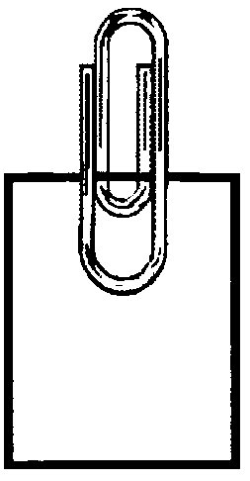  Annexe  G-4b | Système reproducteur – Anatomie féminine – Vue de face  étiqueté | C.5.S1.E.1a  C.5.S2.E.1a

